**ОГЛАВЛЕНИЕ**

стр.

ТЕРМИНЫ И ОПРЕДЕЛЕНИЯ 2

ВВЕДЕНИЕ 2

1. ОБЗОРНАЯ ЧАСТЬ 2

1.1. Цель разработки и анализ её использования 2

1.2. Анализ технологий и возможных средств решения проблемы 2

1.3. Выбор средств и технологий 2

2. РАСЧЕТНО-КОНСТРУКТОРСКАЯ ЧАСТЬ 2

3.1. Определение требований к системе 2

3.2. Разработка структуры автоматизированной системы 3

3.3. Разработка структуры интерфейса взаимодействия пользователя с системой 3

3.4. Разработка алгоритмов программных модулей 3

3.5. Разработка плана проведения тестирования 3

3. ЭКСПЕРИМЕНТАЛЬНАЯ ЧАСТЬ 3

3.1. Реализация разработанных алгоритмов 3

3.2. Тестирование и отладка системы 4

3.3. Руководство пользователя 4

ЗАКЛЮЧЕНИЕ 4

СПИСОК ЛИТЕРАТУРЫ 4

# ТЕРМИНЫ И ОПРЕДЕЛЕНИЯ

АС – автоматизированная система.

API (Application Programming Interface) – это набор правил по которым

API-документация – это техническая документация, в которой фиксируются инструкции о том, как использовать программное API.

UI – пользовательский интерфейс.

# ВВЕДЕНИЕ

Текст введения. Тут надо что-то сказать о API документации, для кого она нужна, кем пишется и т.п.

# ОБЗОРНАЯ ЧАСТЬ

## **Описание предметной области**

### Как и кем используется?

Для взаимодействия клиентской и серверной части в компании ООО «ФорМакс», используется REST API.

REST API – это набор правил, по которым следует обращаться к серверу за получением информации. Например, при получении данных о пользователе, информация о котором храниться в БД (базе данных) на сервере необходимо указать путь до сервера (URI), идентификатор пользователя (ID) и метод (Method) по которому сервер поймет, что нужно сделать с ресурсом (в данном случае вернуть информацию о пользователе). Данный процесс «общения» клиента и сервера, представлен на рисунке 1.1.

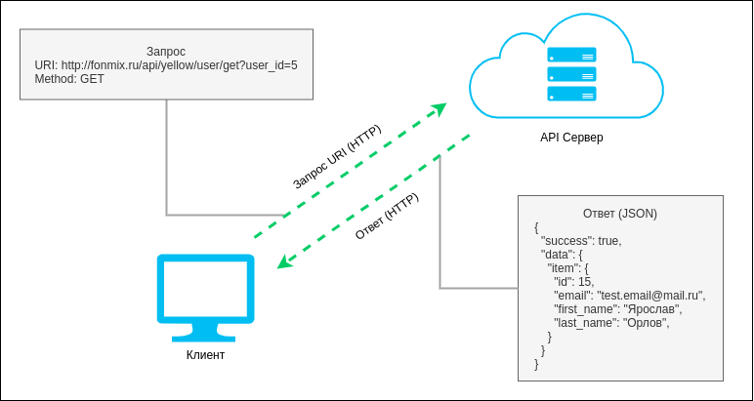

Рисунок 1.1 – Схема получения информации о пользователе

Большинство API методов придерживается следующих правил:

* + - * Авторизация (при необходимости)

В качестве клиента в ООО «ФорМакс» выступают:

1. Веб-сайт – с помощью Ajax технологии, JavaScript выполняет запросы на сервер чтобы получить данные и отобразить в интерфейсе.
2. Кросс платформенный плеер, написанный на Java. Плеер отправляет запросы на сервер чтобы получить информацию о том, что ему играть, в какой последовательности и согласно расписанию.
3. Внешние и внутренние сервисы. Например, внешние aCRM системы, такие как Bitrix, 1C и т.п.

### Создание API и написание API-документации

Todo: написать как

По окончанию работы над API методом или набором методов, бэкенд разработчик обязан предоставить подробную документацию о том как методом пользоваться,

## **Анализ технологий и возможных средств решения проблемы**

Тут перечень аналогов, как другие компании решают автоматизацию ведения документации.

## **Выбор средств и технологий**

Тут текст о том, что какое решение в итоге выбрано + аргументировать почему

# РАСЧЕТНО-КОНСТРУКТОРСКАЯ ЧАСТЬ



## **Определение требований к системе**

Текст (без понятия о чем писать…)

## **Разработка структуры автоматизированной системы**

Тут текст о…

## **Разработка структуры интерфейса взаимодействия пользователя с системой**

Тут о том, как разрабатывался интерфейс? (вообще это будет консольная утилита и сомневаюсь, что интерфейс вообще понадобится) однако можно рассказать о том, как устроен интерфейс в постмане и как вообще с ним работать (+5-7 листов)

## **Разработка алгоритмов программных модулей**

Тут можно написать (возможно добавить блок-схему) о том, как выглядит структура данных в постмане, о том какие данные пригодятся и как их достать.

+ можно описать как будет производится авторизация в конфлюенсе

## **Разработка плана проведения тестирования**

Тут о том, как проводить тестирование ???

# ЭКСПЕРИМЕНТАЛЬНАЯ ЧАСТЬ

## **Реализация разработанных алгоритмов**

Тут текст о том как работает скрипт. Как он по структуре из постмана рекурсивно выбирает информацию чтобы потом сделать страницу в конфлюенсе.

## **Тестирование и отладка системы**

Тут как проверял и отлаживал программу. Возможно напишу про дебаггер в perl

## **Руководство пользователя**

TODO: почитать как правильно составлять руководство пользователя

# ЗАКЛЮЧЕНИЕ

Что в итоге получилось.

# СПИСОК ЛИТЕРАТУРЫ

1. Python Documentation – [Электронный ресурс]: <https://docs.python.org/3/>   
   (Дата обращения: 28.09.2020)
2. Bootstrap Documentation – [Электронный ресурс]:  
   <https://getbootstrap.com/docs/3.3/> (Дата обращения: 28.09.2020)
3. PostgreSQL Database Documentation – [Электронный ресурс]: <https://www.postgresql.org/docs/> (Дата обращения: 28.09.2020)
4. Скотт Б., Нейл Т. Проектирование веб-интерфейсов. – СПб.: Символ-Плюс, 2010. – 352 с.